

**Section primaire (4-5)**

**Année scolaire 2023**

**Nom**: ___________

**Sujet**: **Fiche de révision**

**Date: / / 2023 Classe: 4ème Section:…**

**_____________________________________________________________**

Objectif **: Savoir répondre aux questions**

**Texte de compréhension :** 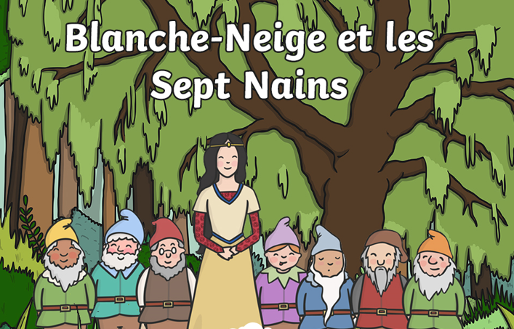

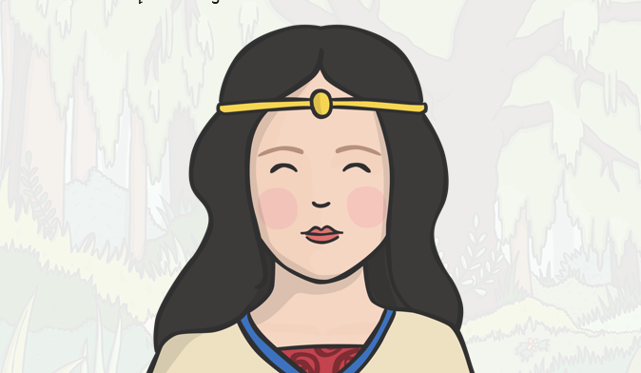

Blanche neige est une fille très belle et gentille.

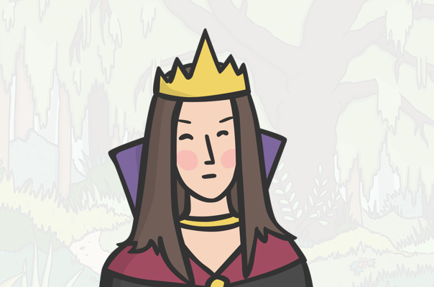

La reine est très méchante, elle déteste toutes les personnes plus belles qu’elle.

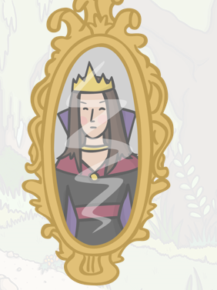

La reine a un mirroir magique et chaque jour lui demande : “mirroir magique au mur qui a beauté parfaite ?” Et le mirroir répond :”vous, ma reine.”

Mais, un jour, le mirroir magique dit :”Blanche neige est la plus belle.”



* **Lisez le texte attentivement et répondez aux questions suivantes:**

1. Quels sont les personnages de l’histoire ?

------------------------------------------------------------------------------------

1. Qui est méchante ?

-----------------------------------------------------------------------------------

1. Est-ce que Blanche neige est laide ?

-----------------------------------------------------------------------------------

* **Vrai ou Faux :**

1. Le mirroir est magique ------------------------
2. Blanche neige n’est pas gentille --------------------
3. La reine déteste toutes les personnes plus belles qu’elle ---------------------

* **Complétez avec des adjectifs qualificatifs :**

J’aime Blanche neige parce qu’elle est ----------------------- et --------------------

Je déteste la reine parce qu’elle est ----------------------- et ---------------------



* **Complétez :**

Beau/ grosse/ grand/belle

1. **Le contraire de : laide # --------------------**

**petit # ------------------**

1. **Lana est belle et Sami est -----------------**
2. **Ziad est gros et Mira est ------------------**

* **Conjuguez le verbe être au présent :**

1. **Tu --------------------- Américain.**
2. **Nous -------------------- au restaurant.**
3. **Vous ------------------ heureux.**
4. **Sima et Dana -------------------- brunes.**
5. **Il ------------------- au bureau.**
6. **Les parents ------------------ intelligents.**
7. **Mira ------------------- calme.**
8. **Je ------------------- maigre.**



